**Ime:**

**Prezime :**

**Matični broj:**

Da bi se položilo ispit, potrebno je ostvariti 50% bodova za svaki dio (prva 3 zadatka = 1. dio).

1. Procijeniti složenost O() algoritma koji računa operaciju za 3 skupa (3 niza brojeva) dužine N, M i K. Algoritam kreira novi skup tako da uzima sve element iz prvog skupa (dužine N) koji se su veći od svih elemenata u drugom skupu (dužine M), ali i manji od svih elemenata u trećem skupu (dužine K). Algoritam se može napisati na dva načina:
2. Nijedan niz nije sortiran. Prolazimo kroz prvi niz i za svaki broj provjerimo da li postoji veći broj u drugom ili manji broj u trećem nizu.
3. Pronađemo najveći i najmanji broj u drugom i trećem nizu. Nakon toga iz prvog niza uzmemo sve brojeve veće od najvećeg iz drugog niza i manje od najmanjeg iz trećeg niza.
4. Sortiramo silazno drugi niz i uzlazno treći niz. Nakon toga iz prvog niza uzmemo sve brojeve veće od prvog broja drugog niza i manje od prvog broja trećeg niza.

Složenost izraziti u N, M i K. Možete pretpostaviti da će pretrage u (a) proći pola niza, a da se za sortiranje u (b) koristi quicksort.

(10 bodova)

1. Napisati funkciju koja prima jednostruko vezanu listu (svaki element sadrži broj). Funkcija će ispred najvećeg broja u listi dodati novi element sa brojem 0. Izmijenjena lista će se vratiti kao povratna vrijednost. (25 bodova)
2. Napisati funkciju koja prima vezanu listu (svaki element sadrži broj) i jedan dodatni broj. Funkcija vraća pokazivač na zadnji element u listi koji je veći od dodatnog broja ili NULL ako se takav broj ne nalazi u listi. Kolika je složenost funkcije O()? (15 bodova)
3. Prikazati heapsort algoritam na nizu { 6, 9, 4, 7, 8, 2, 4, 7, 5, 9 }. (15 bodova)
4. Dodati u binarno stablo pretrage iduće brojeve (po redu, prikazati balansiranje nakon svakog dodanog elementa): 10, 5, 6, 7, 4, 1, 2, 9, 3. Iz konačnog stabla izbrisati korijen i prikazati oba moguća stabla koja nastaju nakon brisanja.

(20­­ bodova)

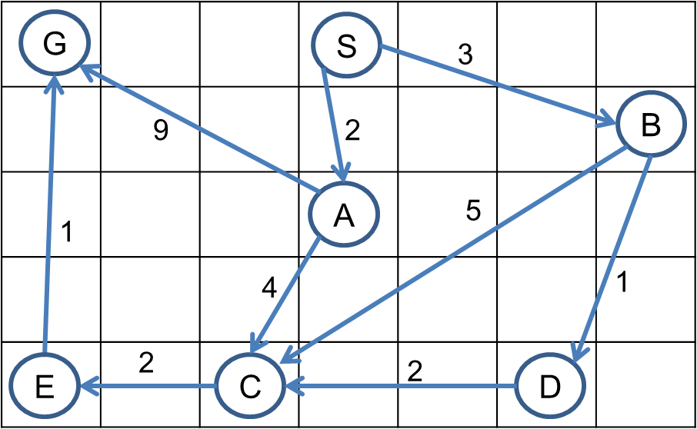

1. Prikazati algoritam pretrage u širinu (BFS) od čvora **S do G** (zanemarujući težine). (5 bodova)



1. Prikazati A* algoritam od čvora **S do G**. h(n) je Manhattan heuristika. (10 bodova)